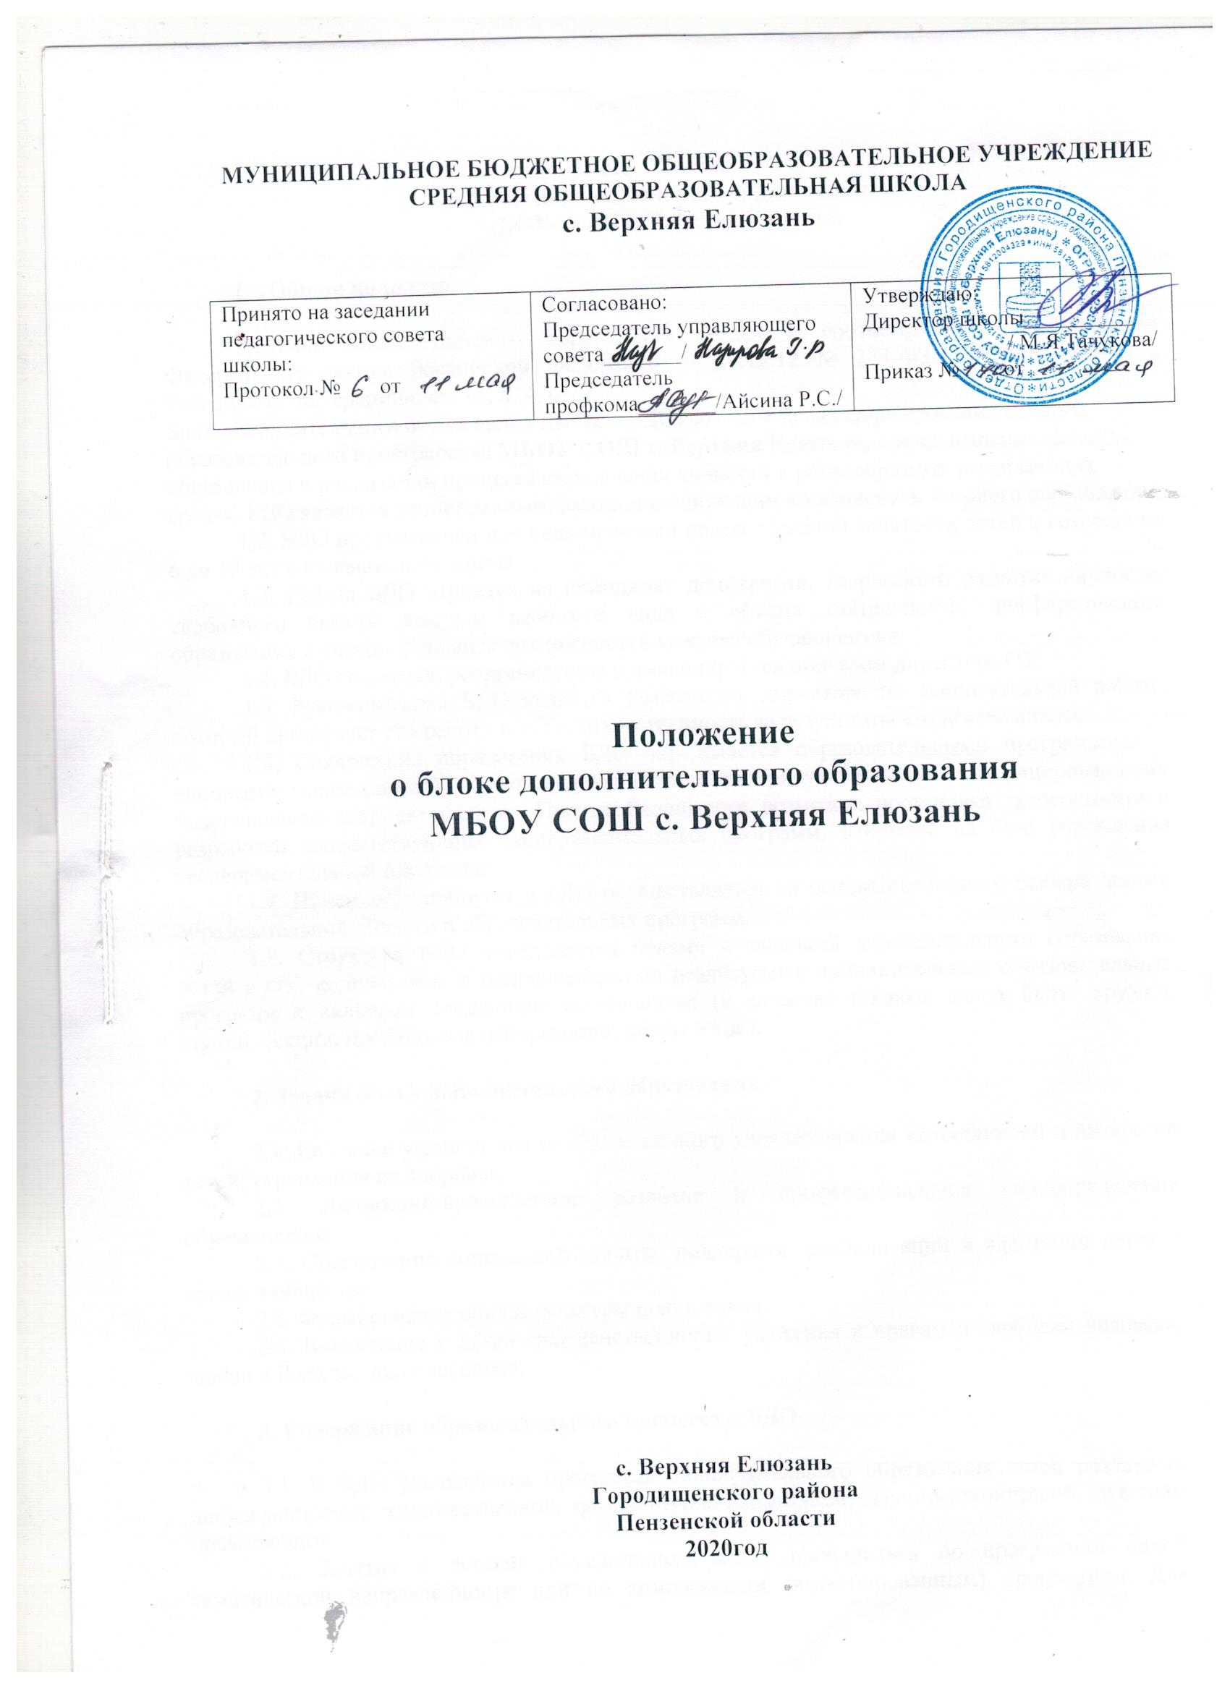

- Общие положения

1.1.Блок дополнительного образования создан в соответствии с требованиями Федерального закона Российской Федерации от 29.12.12 № 273-ФЗ «Об образовании в Российской Федерации», ст. 12, п. 4, ст. 75.
Блок дополнительного образования (далее – БДО) создан в целях формирования единого образовательного пространства ОУ для повышения качества образования и реализации процесса становления личности в разнообразных развивающих средах. БДО является равноправным, взаимодополняющим компонентом базового образования.
1.2. БДО предназначен для педагогически целесообразной занятости детей в возрасте от 6 до 18 лет в их свободное время.
1.3. Работа БДО строится на принципах демократии, творческого развития личности, свободного выбора каждым ребенком вида и объема деятельности, дифференциации образования с учетом реальных возможностей каждого обучающегося.
1.4. БДО создается, реорганизуется и ликвидируется приказом директора ОУ.
1.5. Руководителем БДО является заместитель директора по воспитательной работе, который организует его работу и несет ответственность за результаты его деятельности.
1.6. Содержание образования БДО определяется образовательными программами – типовыми (примерными) – рекомендованными Минобрнауки России, модифицированными (адаптированными), авторскими. При необходимости возможна постановка эксперимента и разработка соответствующих экспериментальных программ, открытие на базе учреждения экспериментальной площадки.
1.7. Прием обучающихся в БДО осуществляется на основе свободного выбора детьми образовательной области и образовательных программ.
1.8. Структура БДО определяется целями и задачами дополнительного образования детей в ОУ, количеством и направленностью реализуемых дополнительных образовательных программ и включает следующие компоненты: (в качестве таковых могут быть: кружки, студии, секции, профильные лаборатории, клубы и т.д.).

2. Задачи блока дополнительного образования

2.1. Создание условий для наиболее полного удовлетворения потребностей и интересов детей, укрепления их здоровья.
2.2. Личностно-нравственное развитие и профессиональное самоопределение обучающихся.
2.3. Обеспечение социальной защиты, поддержки, реабилитации и адаптации детей к жизни в обществе.
2.4. Формирование общей культуры школьников.
2.5. Воспитание у детей гражданственности, уважения к правам и свободам человека, любви к Родине, природе, семье.

3. Содержание образовательного процесса в БДО

3.1. В БДО реализуются программы дополнительного образования детей различных направленностей: художественной, физкультурно-спортивной, научно-технической, духовно-нравственной.
3.2. Занятия в детских объединениях могут проводиться по программам одной тематической направленности или по комплексным (интегрированным) программам. Для реализации комплексных программ могут быть привлечены 2 и более педагогов, распределение учебной нагрузки между которыми фиксируется в образовательной программе.
3.3. Содержание образовательной программы, формы и методы ее реализации, численный и возрастной состав объединения определяются педагогом самостоятельно, исходя из образовательно-воспитательных задач, психолого-педагогической целесообразности, санитарно-гигиенических норм, материально-технических условий, что отражается в «Пояснительной записке программы».
3.4. Педагогические работники БДО могут пользоваться типовыми (примерными) – рекомендованными Минобрнауки России – программами, самостоятельно разрабатывать программы и соответствующие приложения к ним либо использовать программы других образовательных учреждений дополнительного образования детей (далее – ОУДОД).

4. Организация образовательного процесса

4.1. Работа БДО осуществляется на основе годовых и других видов планов, образовательных программ и учебно-тематических планов, утвержденных директором ОУ или его заместителем по воспитательной работе.
4.2. Учебный год в БДО начинается 1 сентября и заканчивается 31 мая текущего года. Во время летних каникул учебный процесс может продолжаться (если это предусмотрено образовательными программами) в форме походов, сборов, экспедиций, лагерей разной направленности и т. п. Состав обучающихся в этот период может быть переменным. При проведении многодневных походов разрешается увеличение нагрузки педагога.
4.3. Расписание занятий в объединениях дополнительного образования детей составляется с учетом того, что они являются дополнительной нагрузкой к обязательной учебной работе детей и подростков в ОУ.
Расписание составляется в начале учебного года администрацией по представлению педагогических работников с учетом установления наиболее благоприятного режима труда и отдыха обучающихся. Расписание утверждается директором ОУ. Перенос занятий или изменение расписания производится только с согласия администрации БДО и оформляется документально. В период школьных каникул занятия могут проводиться по специальному расписанию.
4.4. Списочный состав детских объединений БДО составляет:
от 15 человек и выше, по решению руководителя кружка, секции и т.д.
Численный состав объединений, использующих компьютерную технику, составляет 4–8 человек. Занятия могут проводиться по звеньям в 2–4 чел.
Списочный состав объединения детей, занимающихся учебно-исследовательской деятельностью, может быть значительно меньше, чем в обычных учебных группах и составляет, как правило, 4–8 человек. Занятия могут проводиться по звеньям в 2–4 человека.
В рамках БДО предусмотрена индивидуальная работа с детьми, участвующими в городских, российских и международных конкурсах (от 2 до 6 ч в неделю).
В случае снижения фактической посещаемости в течение года группы могут быть объединены или расформированы. Высвобожденные в этом случае средства используются на открытие новых детских объединений.
4.5. Продолжительность занятий и их количество в неделю определяются образовательной программой педагога, а также требованиями, предъявляемыми к режиму деятельности детей в ОУДОД (образовательное учреждение дополнительного образования детей). При проведении занятий с использованием компьютерной техники должны соблюдаться Санитарно-эпидемиологические правила и нормативы (СанПиН 2.2.2/2.4.1340–03).
4.6. В соответствии с программой педагог может использовать различные формы образовательной деятельности: аудиторные занятия, лекции, семинары, практикумы, экскурсии, концерты, выставки, экспедиции и др. Занятия могут проводиться как со всем составом группы, так и по звеньям (3–5 чел.) или индивидуально.
4.7. Педагог самостоятелен в выборе системы оценок, периодичности и форм аттестации обучающихся. В БДО используются следующие формы аттестации: это могут быть тесты, опросы, зачеты, собеседования, доклады, рефераты, олимпиады, смотры, конкурсы, выставки, конференции, концерты, публикации и др.
4.8. Зачисление обучающихся в БДО осуществляется на срок, предусмотренный для освоения программы. Отчисление обучающихся производится в ситуациях нарушения ими Устава ОУ, Правил внутреннего распорядка. За учащимися сохраняется место в детском объединении в случае болезни, прохождения санаторно-курортного лечения.
4.9. Деятельность школьников осуществляется как в одновозрастных, так и в разновозрастных объединениях по интересам (учебная группа, клуб, студия, ансамбль, театр и др.). В работе объединения могут принимать участие родители, без включения в списочный состав и по согласованию с педагогом.
4.10. Каждый обучающийся имеет право заниматься в объединениях разной направленности, а также изменять направление обучения.
4.11. В БДО ведется методическая работа, направленная на совершенствование содержания образовательного процесса, форм и методов обучения, повышение педагогического мастерства работников.

